METAFÍSICA (I)
- Metafísica é a ciência do ser, que tem por objeto investigar a causalidade da existência.
- Andrônico de Rodes foi o responsável por elaborar a expressão Metafísica - além/depois da Física – ao organizar o espólio de Aristóteles. O estagirita não nomeara a secção de escritos sobre as causas do ser, seu discípulo simplificou a identificação do termo levando em conta a posição na “estante”.
- Os neoplatônicos delegam sentido sobrenatural ao estudo de tal ciência.
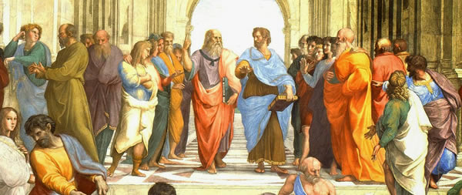
Scuola di Atene – Escola de Atenas por Rafael de Sanzio (recorte). Platão e Aristóteles, ao centro, são as principais referência da Filosofia Grega.

Parmênides e o estado permanente do ser
- Parmênides de Eleia foi um pré-socrático defensor da imutabilidade das coisas. A realidade é permanente e uma.
- Só a o ser ou não ser, sem nenhuma questão. Não foi gerado e jamais poderá ser corrompido.

Heráclito e o Devir
- Conhecido como o Pensador do Movimento, Heráclito de Éfeso afirma que a realidade está em constante movimento.
- Existe plena unidade na mobilidade e simetria na inconstância, tudo é devir (vir a ser), tudo flui.

Seria Raul Seixas um heraclitiano?
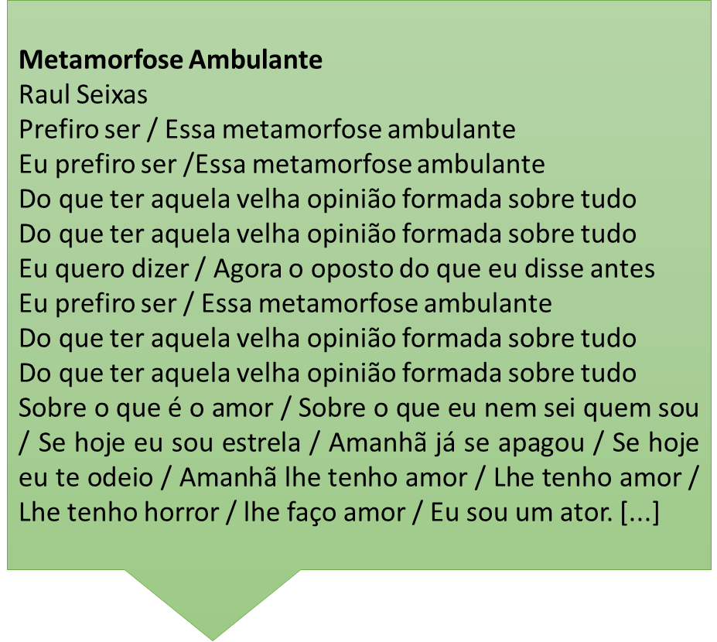

Platão
- Platão, assim como seu mestre Sócrates, enxergava duas realidades, o mundo sensível e o inteligível.
- No mundo inteligível residem as coisas verdadeiras e imutáveis.
- Quanto ao mundo sensível, esse somente é composto de uma aparência mal feita do mundo das ideias.
A alegoria da Caverna por Maurício de Souza
- Portanto, aos olhos de Platão, o mundo material é mera projeção imperfeita do mundo real e perfeito que está na imanência.
Aristóteles
- Aluno de Platão, Aristóteles propões que o ente compõe-se de matéria e forma. As duas são inseparáveis.
- A matéria é a massa que compõe as coisas.
- Forma é o que dá a aparência e proporciona a transformação.
- As transformações obedecem a uma ordem existente na natureza. É a chamada causa eficiente que transforma a potência (possibilidade) em ato (situação atual do ente). Exemplo: A semente (ato, forma) poderá ser uma árvore (potência).
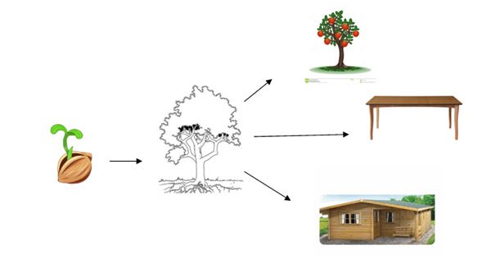Ente e possibilidade
- Categorias e Causas
- Cada ente é uma substância em duas partes: Substancia primeira que é o indivíduo. Gênero e Espécie são a substancia segunda.

A substância é o sujeito, dela predicam as categorias.
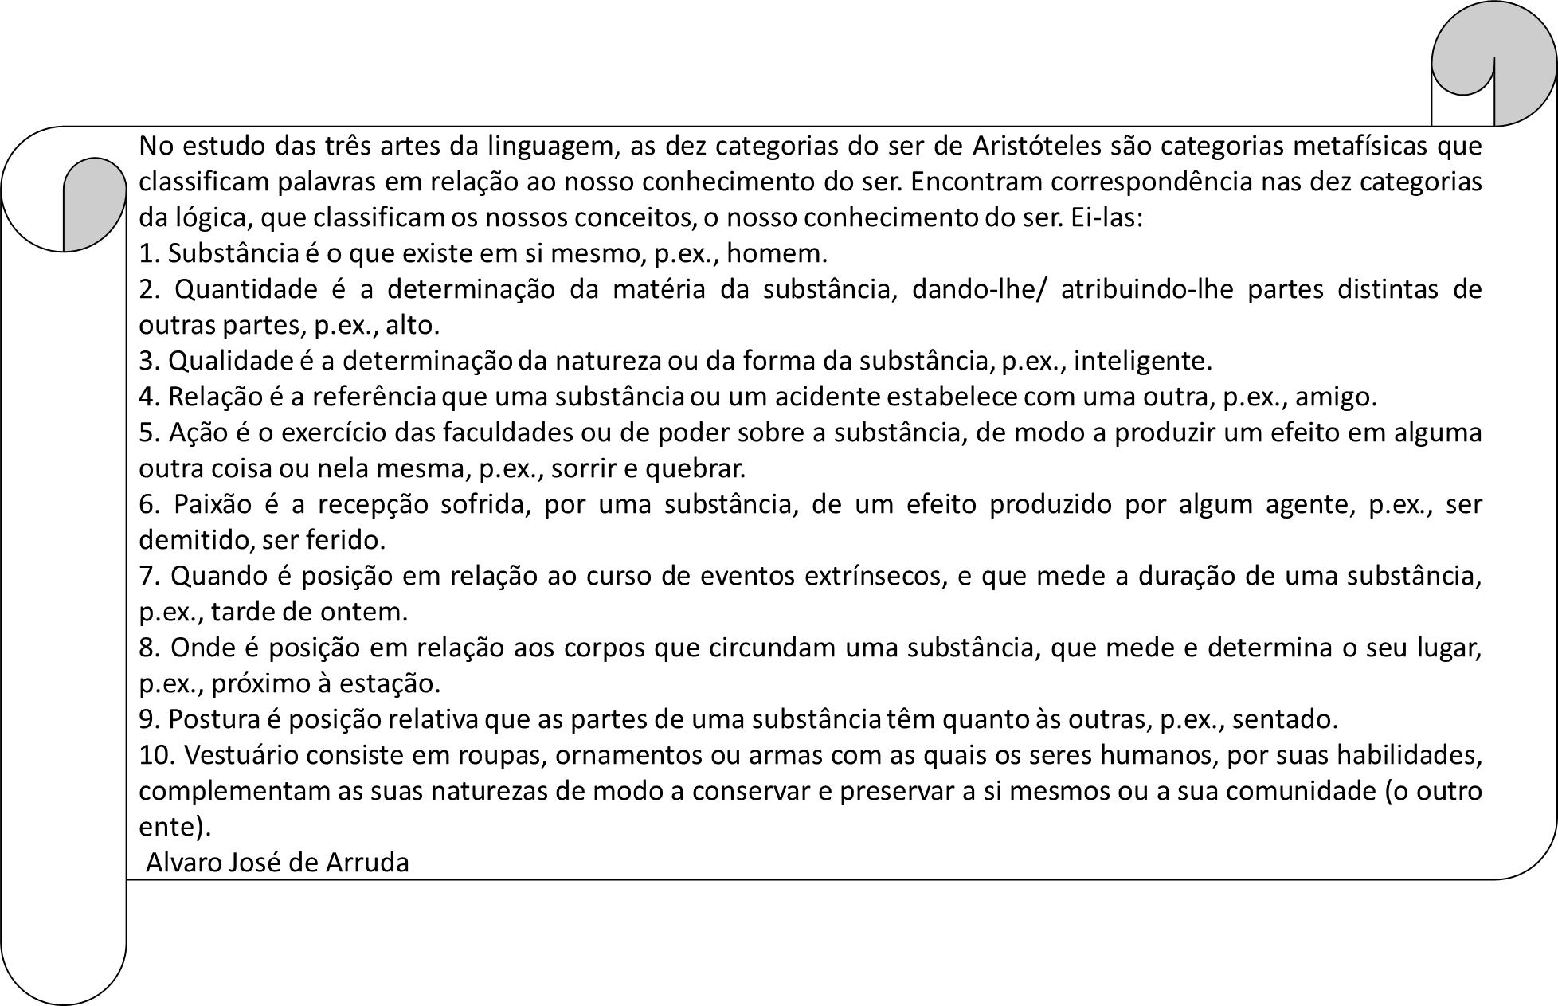

- Além das categorias, Aristóteles diz de 4 causas que constituem o ser.
- Causa Material: matéria, massa da qual é feito o ente.
- Causa eficiente: o que faz o ente.
- Causa Formal: A forma como se apresenta o ente.
- Causa Final: razão, motivo da existência de um ente.
Obs.: A causa final não é a última a ser elaborada, na verdade é sempre a primeira, pelo fato de ser o sentido da existência do ente.
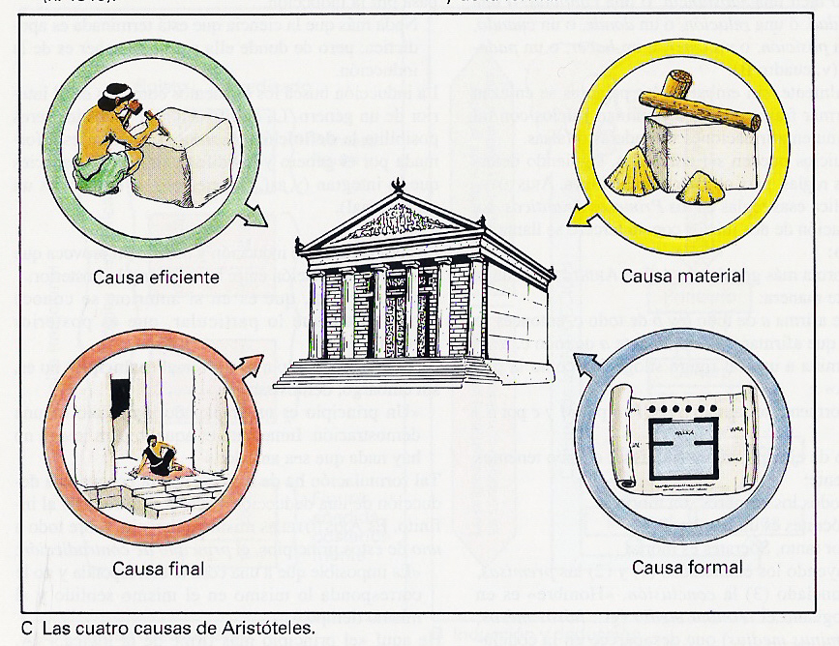
CONSIDERAÇÕES
- A reflexão sobre o ser enquanto ser é fundamental para o desenvolvimento do pensamento filosófico. É um exercício que o indivíduo realiza de olhar para si e seu papel na existência.
- Com o auxílio dos pensadores da Filosofia Antiga somos levados a elaborar princípios em relação a dinamicidade da existência e todas as possibilidades do ser.
- Aristóteles contempla a capacidade do ser, na dialética entre ato e potência o ente é sempre interpelado a ser outro em si mesmo.
- É importante ter em mente que a Metafísica se refere a questões presentes, imanentes inclusive, mesmo quanto ao viés teológico, já que a experiência religiosa neste tempo e espaço.
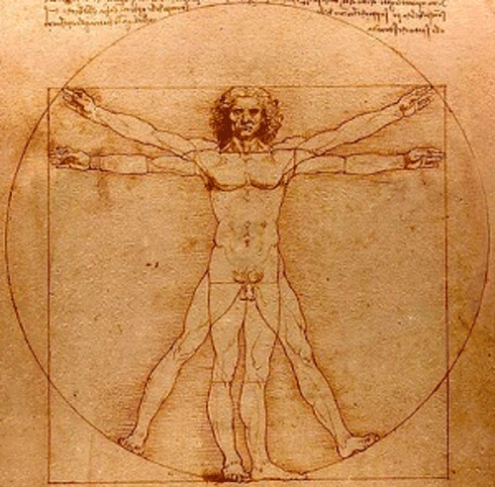
O Homem de Vitrúvio – Leonardo da Vinci

https://livrepensamento.com/2014/02/11/o-mito-da-caverna-de-platao-em-quadrinhos/
O ser que se vê.
https://blogdoenem.com.br/aristoteles-ato-potencia-filosofia-enem/
http://giulianofilosofo.blogspot.com/2009/07/aristoteles.html
http://semioticaeminimalismo.blogspot.com/2011/04/as-10-categorias-do-ser-de-aristoteles.html
https://www.educacaoetransformacao.com.br/aristoteles/

